С чего начать? Самые первые развивающие игры с малышами от 1 года
Если вашему малышу уже исполнился годик или полтора - самое время начинать заниматься творчеством.
С чего начать? Самое простое - аппликация из бумаги, поделки из пластилина и рисование пальчиковыми красками. Сейчас поговорим о первых аппликациях.
Итак, что потребуется для аппликации:
1) Вырезанные заранее заготовки для аппликации. Вырежьте несколько простых геометрических фигур или цветов. Пусть заготовки будут разных цветов и/или форм - малышу так будет интересней.
2) Лист белой бумаги или картона для основы. На нее буем клеить заготовки.
3) Еще один лист бумаги или пластиковую доску - на ней будем мазать клеем заготовки.
4) Клей-карандаш. Можно купить обычный бесцветный клей, а можно цветной (высыхая, он тоже становится бесцветным).
5) Хорошее настроение и желание творить!

Самые простые аппликации - для начинающих:
Лепим хаотично, куда душа пожелает.
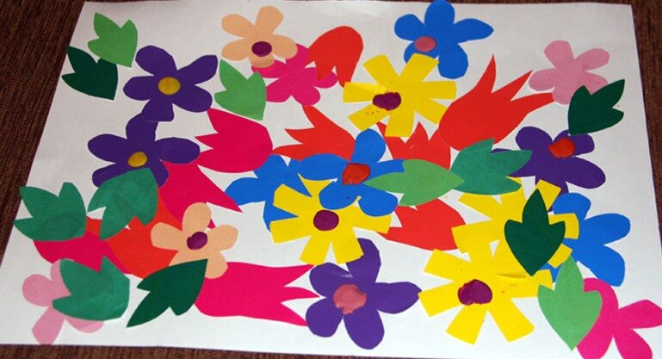
Самые первые аппликации с малышами.
Когда малыш освоит азы, можно постепенно усложнять задачу.
Аппликации "Ночь" и "День". Заодно поговорите, чем день отличается от ночи.
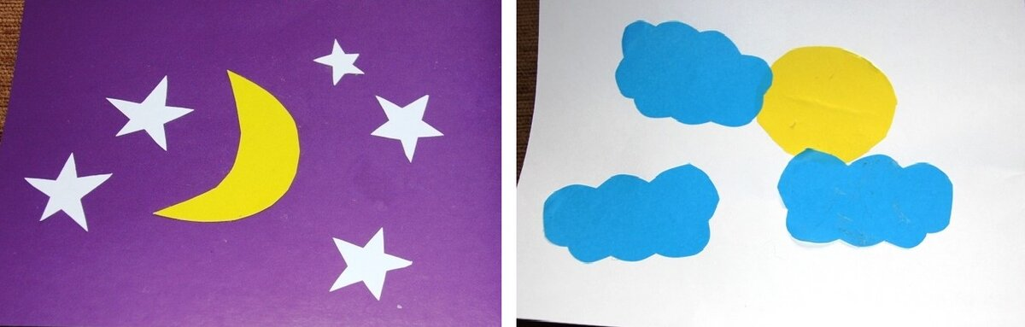
Геометрические аппликации. Просим приклеить кружочки в определенном порядке. Например, как на фото ниже - желтые кружочки по углам, а синий в центре.
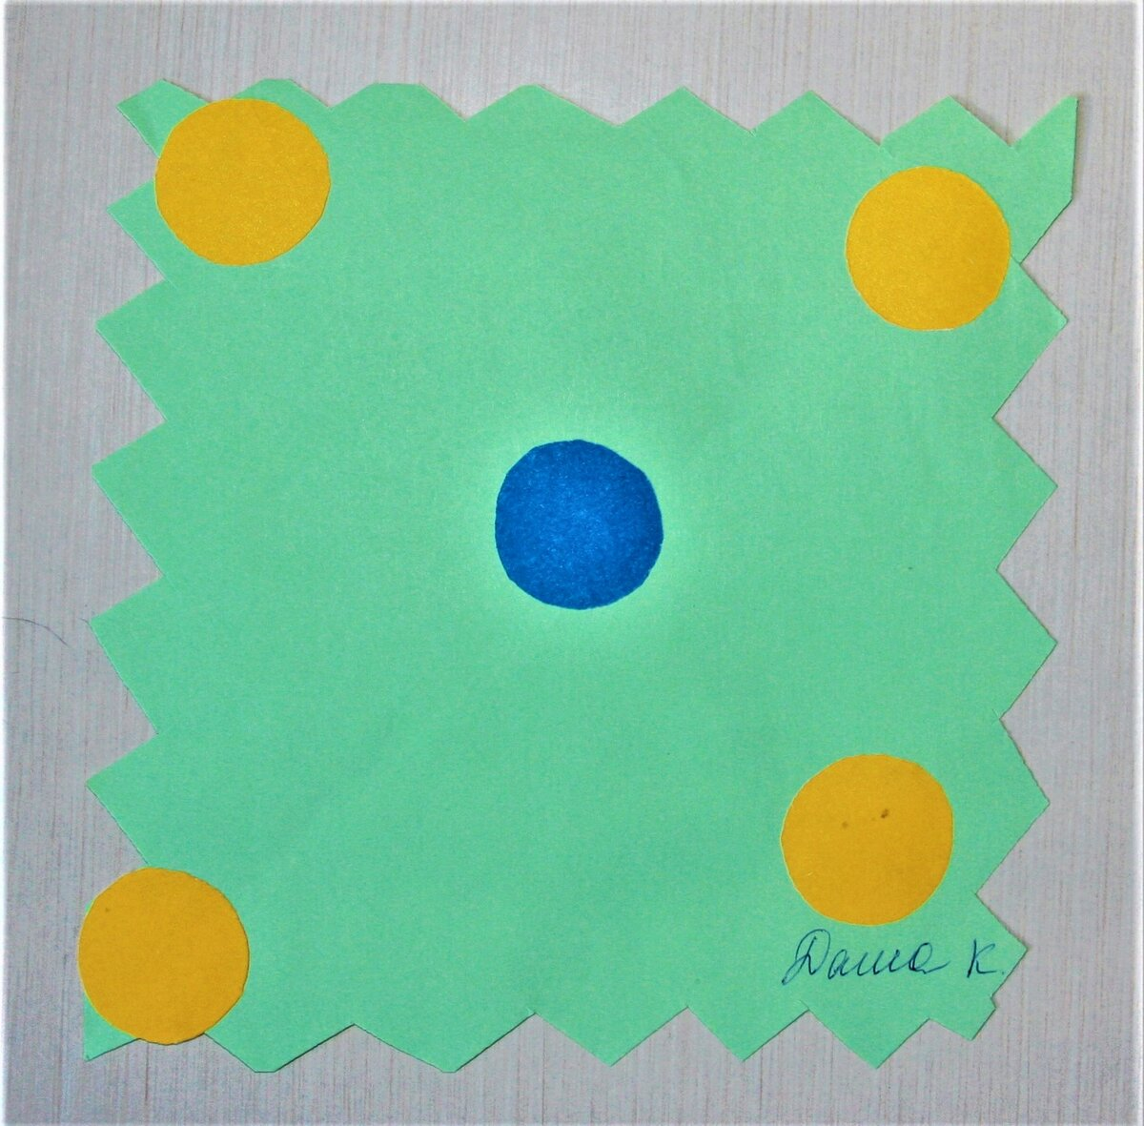
Самые первые поделки с малышами
Или просим приклеить сначала большие кружочки по углам и в центре "коврика", а потом на большие кружочки приклеить меньшие:
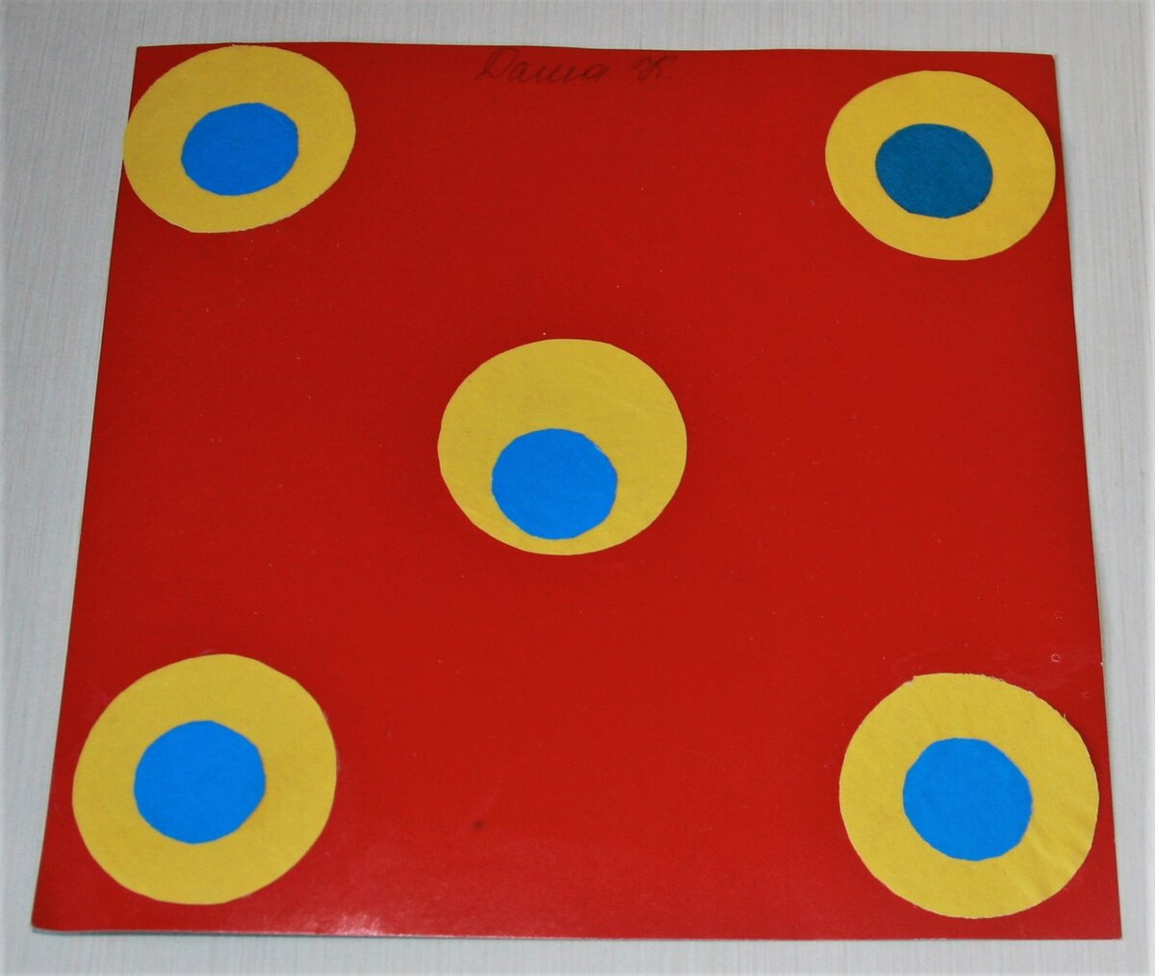
Первые поделки с малышами

Аппликации "Консервы".
Сначала более простой вариант: на одном листе рисуете 2 банки и вырезаете сливы (фиолетовые) и помидоры или яблоки (красные). Задача - в одной банке должны быть только сливы, в другой только помидоры.
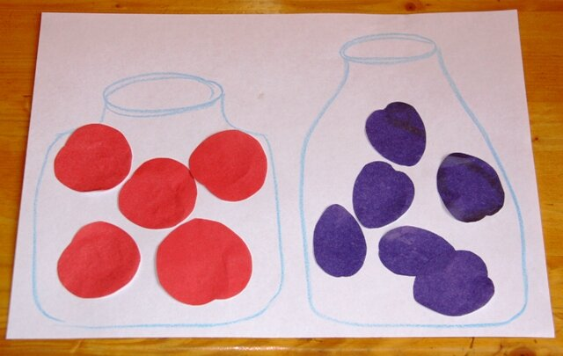
Ранние поделки с детьми от 1,5 лет
Более сложный вариант - аппликация "Фруктовые и овощные консервы"
На двух листах рисуем банки.
Заранее вырезаете овощи (огурцы, помидоры, перцы, морковь) и фрукты/ягоды (сливы, клубника, вишня, яблоки, груши и т.п.).
Прежде, чем начать работу, рассказываете, что сейчас будете делать "заготовки на зиму". В одной банке "закроем" компот из ягод и фруктов, в другой будут овощи.
Рассмотрите заготовки - чтобы малыш точно разобрался, где овощи, где фрукты. После этого предлагаем ему распределить овощи и фрукты по нужным банкам и приклеить их.
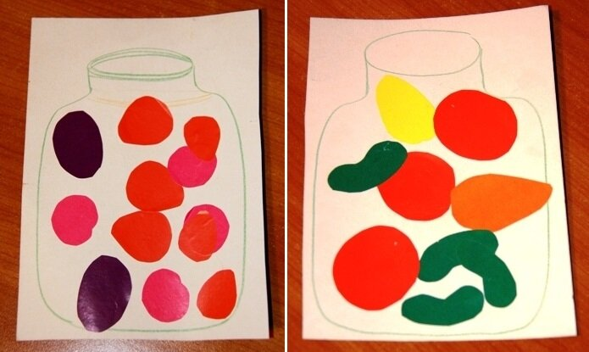
Самые первые поделки с малышами
Аппликация - елочная игрушка "Снежинка" из бумажных полосок.
Сначала покажите малышу, как сложить из полосок снежинку, а потом предложите ему попробовать приклеить ее на картон.
Можно потом сделать в картоне отверстие, привязать веревочки и украсить поделкой новогоднюю елочку. Уверена, малышу будет очень приятно и лестно, что он своими руками смог сделать настоящее украшение!
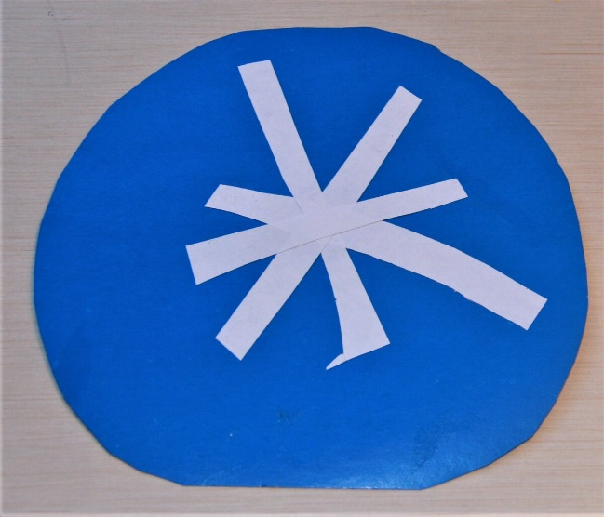
Самые первые поделки с детьми
"Домик" из полосок. Сначала обсудите, из чего состоит дом (стены, крыша, окна...). Можно обсудить, какого цвета будет крыша, окна и т.д.
Сначала показываем, как нужно сложить полоски, чтобы получился домик, а потом просим малыша повторить.
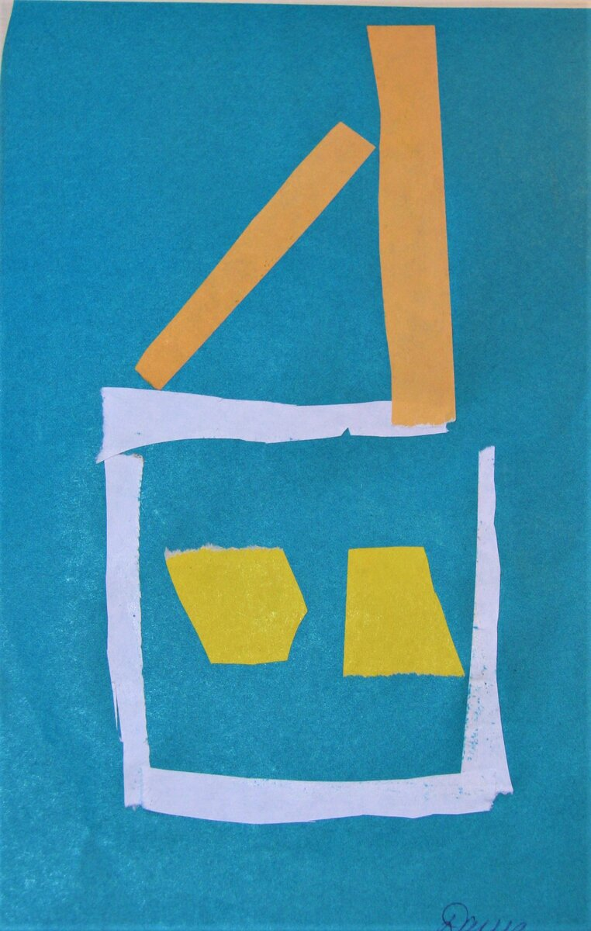
Поделки с малышами от 1,5 лет
Аппликация "Рукавичка Деда Мороза".
Заранее вырезаете все заготовки. Задача приклеить белый "мех" на нужное место. А звезды - как душа пожелает. Из этой рукавички тоже можно сделать елочное украшение.
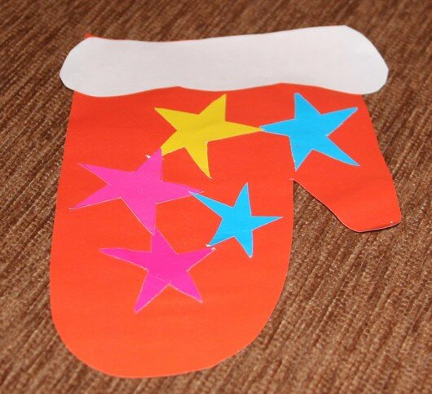
Аппликации с малышами от 1,5 лет

Аппликация "Автомобиль". Сначала обсуждаете, из каких деталей состоит автомобиль (кабина, кузов, колеса, окно). Раскладываем детали на листе в правильном порядке. Потом убираем их в сторону и просим малыша повторить. Если у него не очень получается, помогаем.
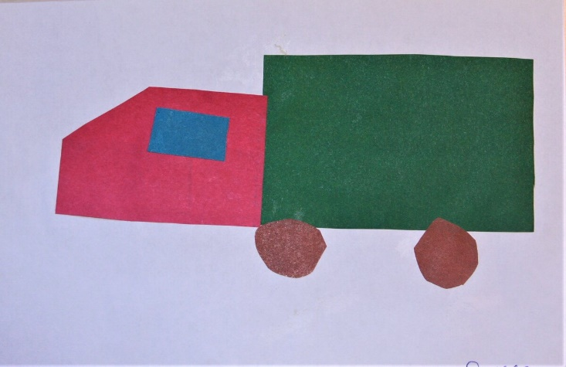
Первые аппликации детей.
Аппликация "Найди правильное место". Рисуете картинку и вырезаете несколько деталей, соответствующих некоторым элементам этой картинки.
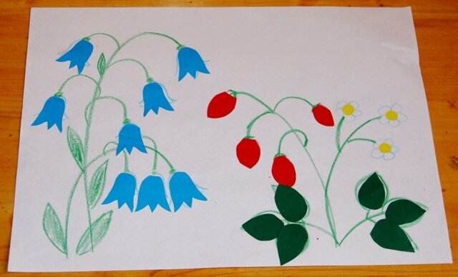
Первые поделки с малышами
Творите с малышами!

